THE CYPRUS GROUP OF CIVIL AND MECHANICAL PROFESSIONAL ENGINEERS   cid:image008.png@01D879EC.BC670320

(Cyprus Branch of the I.C.E. and the I.Mech.E. of U.K.)



**ΠΡΟΣΚΛΗΣΗ ΣΕ ΔΙΑΛΕΞΗ:**

Προς όλα τα Μέλη και Φίλους του Κυπριακού Μικτού Ομίλου Πολιτικών Μηχανικών και Μηχανολόγων.

**CIRCULAR No. 6/ 2022**

**ΒΙΩΣΙΜΗ ΚΙΝΗΤΙΚΟΤΗΤΑ -“TA ΗΛΕΚΤΡΙΚΑ ΑΥΤΟΚΙΝΗΤΑ”**

Προσκαλείστε σε διάλεξη με το πιο πάνω θέμα που θα δοθεί από τον **Αντώνη Σιμώνη, Μηχανολόγο Αυτοκινήτων & Μηχανημάτων,** την Τετάρτη, 6 Ιουλίου 2022 στις 6:30 μ.μ. στο ξενοδοχείο Κλεοπάτρα στη Λευκωσία.

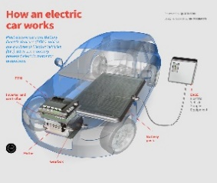 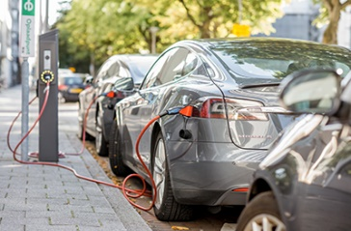

“ Οι άνθρωποι που επιδιώκουν να αποκτήσουν δικό τους αυτοκίνητο αυξάνονται συνεχώς, το ίδιο και η διακίνηση αγαθών και εμπορευμάτων. Πώς είναι όμως δυνατόν να συμβιβαστεί αυτή η σημαντική αύξηση της τροχαίας διακίνησης με τους περιβαλλοντικούς κανονισμούς που συνεχώς γίνονται πιο αυστηροί; Μια πιθανή απάντηση φυσικά είναι η ηλεκτροκίνηση, η οποία δυστυχώς είναι προς το παρόν, μόνο τοπικά περιβαλλοντικά καθαρή. Μια πιο ρεαλιστική απάντηση ίσως να είναι μια ανάμειξη διάφορων ενεργειακά αποδοτικών τεχνολογιών κίνησης, που να περιλαμβάνει, εκτός από την ηλεκτροκίνηση και την συνεχή βελτίωση των μηχανών εσωτερικής καύσης, βενζίνης, φυσικού αερίου, ντίζελ και υδρογόνου, με παράλληλη ανάπτυξη των ανανεώσιμων συνθετικών καυσίμων για μια συνολικά ασφαλή και βιώσιμη κινητικότητα.

Η κινητικότητα όμως αλλάζει. Ο εξηλεκτρισμός βρίσκεται παντού και τα ηλεκτρικά αυτοκίνητα, μετά από χρόνια αποδιοργάνωσης και αβεβαιότητας, είναι πλέον σε μαζική παραγωγή. Όλες οι μεγάλες αυτοκινητοβιομηχανίες, καθώς προσπαθούν να επιτύχουν τους στόχους εξοικονόμησης καυσίμων και μείωσης του διοξειδίου του άνθρακα (CO2), κατασκευάζουν διάφορα ΗΛΕΚΤΡΙΚΑ ΟΧΗΜΑΤΑ που είναι

- είτε Υβριδικά Οχήματα, με ή χωρίς εξωτερική φόρτιση [Hybrid Electric Vehicle (HEV)], [Plug-in Hybrid Electric

Vehicle (PHEV)].

- είτε αμιγώς Ηλεκτρικά Οχήματα Mπαταρίας [Battery Electric Vehicle (BEV)].

Ταυτόχρονα, παρατηρείται και αυξημένο ενδιαφέρον για Καυσιμοκυτταρικά Ηλεκτρικά Οχήματα (FEV Fuel Cell Vehicle), που αντί μηχανή, χρησιμοποιούν μια «Ηλεκτρογεννήτρια» η οποία, χωρίς κινούμενα μέρη και με μηδενικές εκπομπές ρύπων, προμηθεύει όλον τον ηλεκτρισμό που χρειάζεται το όχημα, μετατρέποντας το υδρογόνο σε ηλεκτρισμό και νερό.

Όλα θα εξηγηθούν λεπτομερώς έτσι ώστε να μπορέσει ο ακροατής να αποφασίσει ποιο Ηλεκτρικό Αυτοκίνητο είναι κατάλληλο για αυτόν.”

● Η διάλεξη θα γίνει στα Ελληνικά και είναι ανοικτή για το ευρύ κοινό**.**

● Πριν την έναρξη της διάλεξης θα προσφερθούν ελαφρά σνακ.

**Δήλωση συμμετοχής:**

Παρακαλούμε όπως δηλώσετε το ενδιαφέρον σας για να παρακολουθήσετε τη διάλεξη συμπληρώνοντας και επιστρέφοντας το παρακάτω έντυπο στην ηλεκτρονική διεύθυνση [efi.kallis@cytanet.com.cy](mailto:efi.kallis@cytanet.com.cy) ή τηλεφωνικά στο 99486778 μέχρι την Τρίτη 5 Ιουλίου 2022.

|  |  |
| --- | --- |
| **Θα παρακολουθήσω την διάλεξη στις 6/7/2022** | |
| **ΟΝΟΜΑ:** | **ΕΠΩΝΥΜΟ:** |
| **E-MAIL:** | |
| **ΤΗΛ:** | **ΙΝΣΤΙΤΟΥΤΟ:** |

THE CYPRUS GROUP OF CIVIL AND MECHANICAL PROFESSIONAL ENGINEERS   cid:image008.png@01D879EC.BC670320

(Cyprus Branch of the I.C.E. and the I.Mech.E. of U.K.)



**INVITATION TO A CYPRUS JOINT GROUP LECTURE**

To all Members and Friends of the Cyprus Joint Group of Civil and Mechanical Engineers

**CIRCULAR No. 6/ 2022**

**SUSTAINABLE MOBILITY -“ELECTRIC MOTOR VEHICLES”**

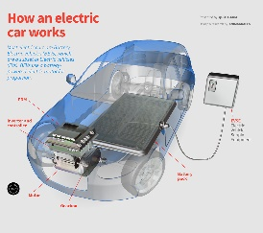 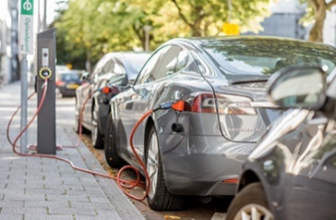

You are invited to a lecture which will be given by **Antonis Simonis**, **Automobile & Plant Engineer**, on Wednesday July 6, 2022 at 6:30 pm at the Cleopatra Hotel in Nicosia.

“The number of persons seeking to acquire their own car increases constantly. So is the movement of goods and supplies. But how is it possible to reconcile this significant increase in road traffic with the new tight environmental regulations? One possible answer is of course electrification, which unfortunately at present is only locally environmentally clean. Perhaps a more realistic answer is the use, in addition to electrification, of various energy-efficient mobility technologies and the continuous improvement of internal combustion engines, petrol, diesel, natural gas and hydrogen, while developing renewable synthetic fuels for a safe and sustainable mobility.

However, mobility is changing. Electrification is everywhere and electric vehicles, after years of disorganization and uncertainty, are now in mass production. All major automakers, as they strive to achieve their fuel saving and CO2 reduction targets, manufacture various ELECTRIC VEHICLES that are

-either Hybrid Electric Vehicles (HEV), [Plug-in Hybrid Electric Vehicle (PHEV)].

-or pure Battery Electric Vehicles (BEVs).

At the same time, there is a growing interest in FEV Fuel Cell Vehicles, which instead of an engine, they use an "Electric Generator" which, without moving parts and with zero emission of pollutants, supplies all the electricity the vehicle needs by converting hydrogen into electricity and water.

Everything will be explained in detail to enable the listener to decide which Electric Car is suitable for him.”

* The lecture will be presented in Greek (with English texton slides) and is open to the general public.
* Questions in English will be answered in English.
* Light refreshments and snacks will be offered before the lecture.

**Registration:**

You are kindly requested to register your interest to attend the lecture by completing and returning the form below to [efi.kallis@cytanet.com.cy](mailto:efi.kallis@cytanet.com.cy)or by phone at 99486778 not later than Tuesday July 5, 2022.

|  |  |
| --- | --- |
| **I shall attend the lecture on 6/7/2022** | |
| **NAME:** | **SURNAME:** |
| **E-MAIL:** | |
| **TEL:** | **INSTITUTE:** |